Министерство образования и науки Российской Федерации

Новосибирский национальный исследовательский государственный университет

Основы параллельного программирования

Отчет по лабораторной работе № 1

«Параллельная реализация решения системы линейных алгебраических уравнений с помощью MPI»

Студент: Комбаров Олег Алексеевич, 24210
Преподаватель: Мичуров Михаил Антонович

Новосибирск, 2026.

Описание работы

Для выполнения работы было написано 2 варианта программы и были произведены замеры времени, ускорения и эффективности на 2, 4, 8 и 16 процессах, также было проведено профилирование программы на 16 процессах.
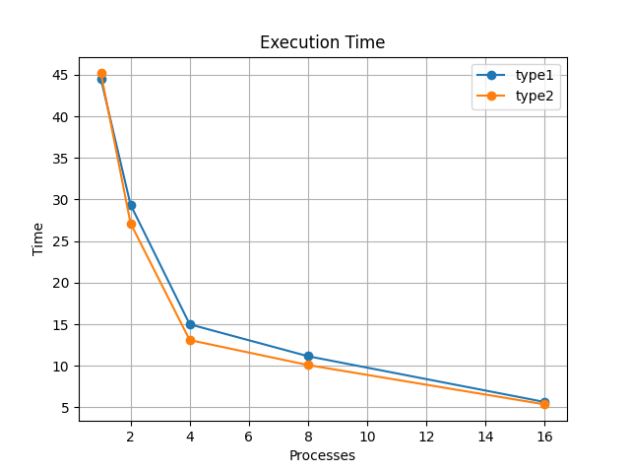
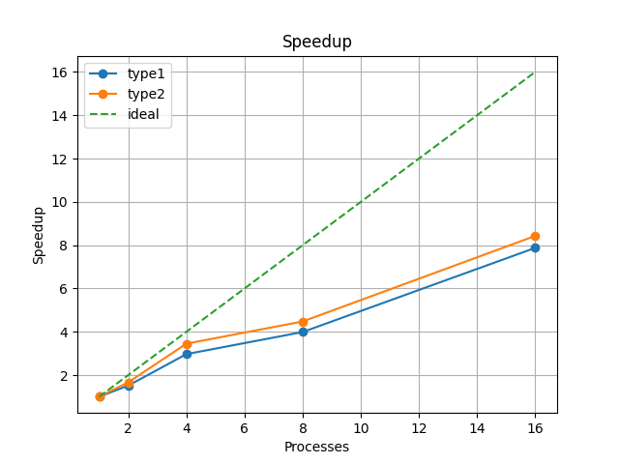
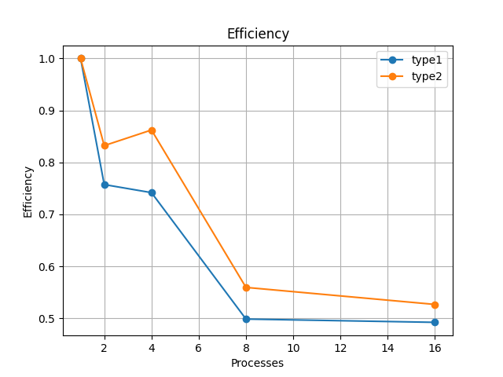

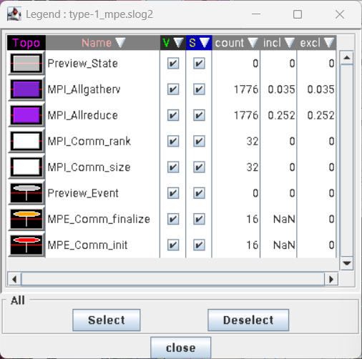
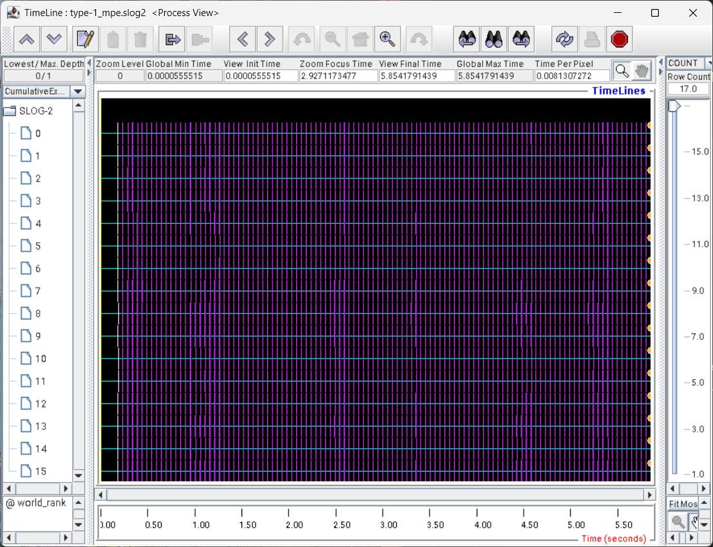

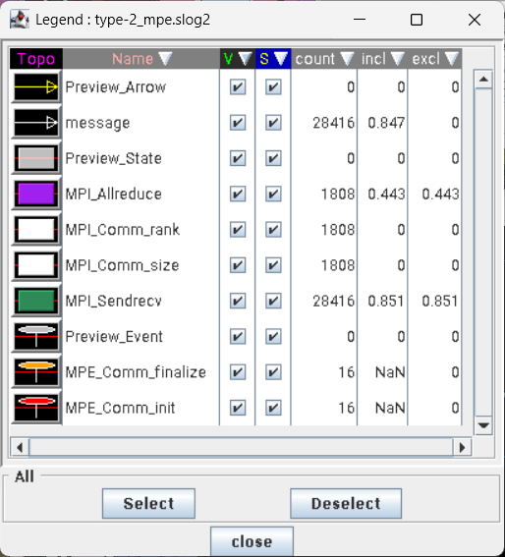
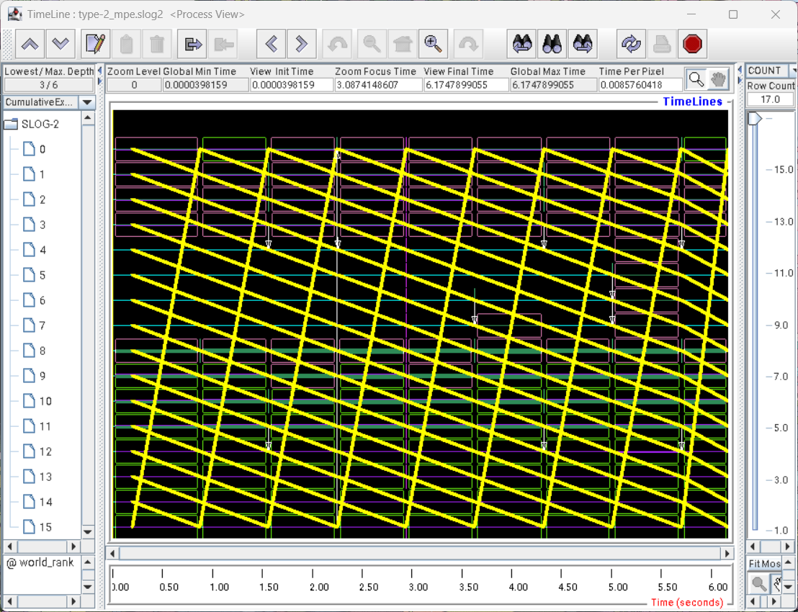

Приложения
https://github.com/CherNuShka-825/OPP_labs/tree/lab1

